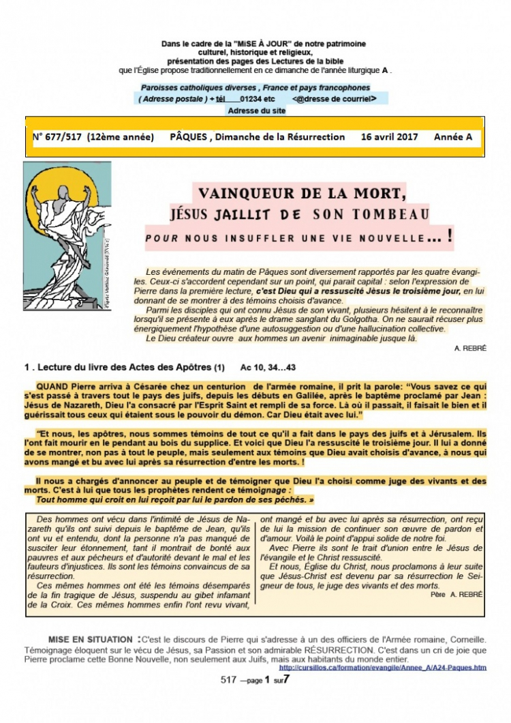
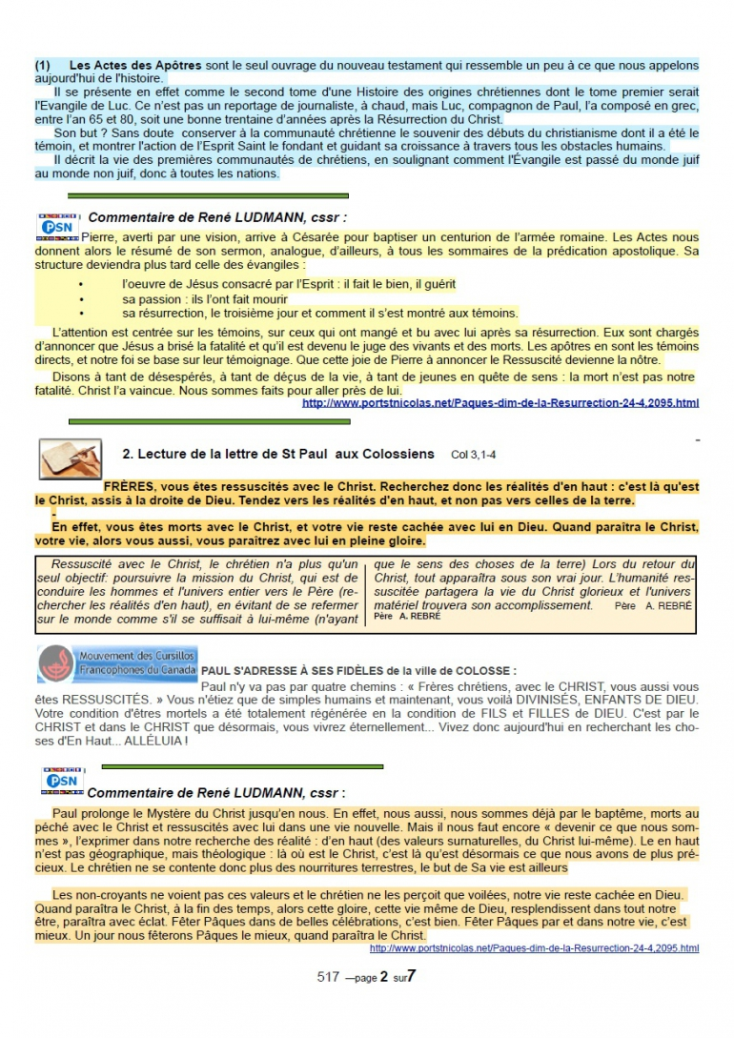
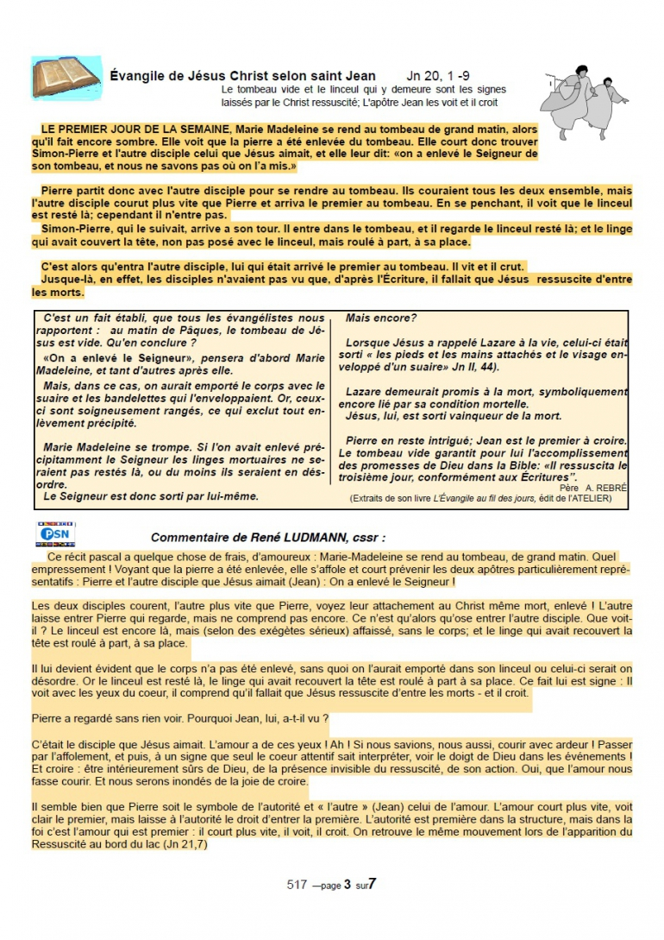
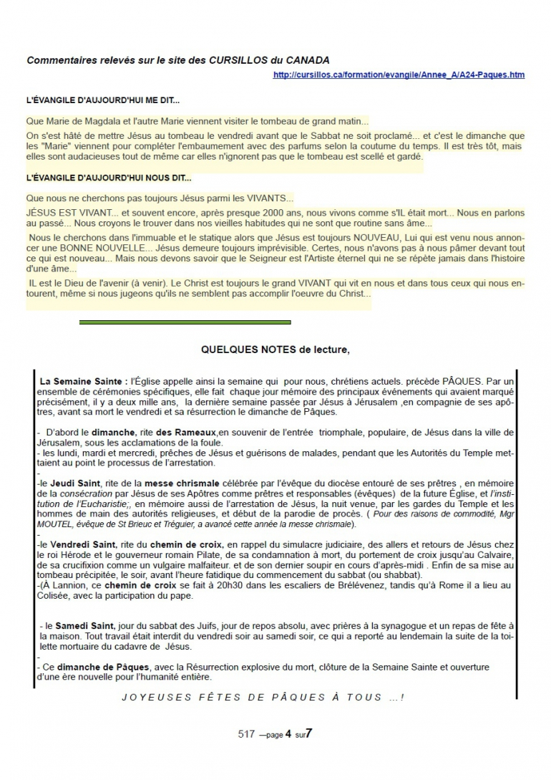
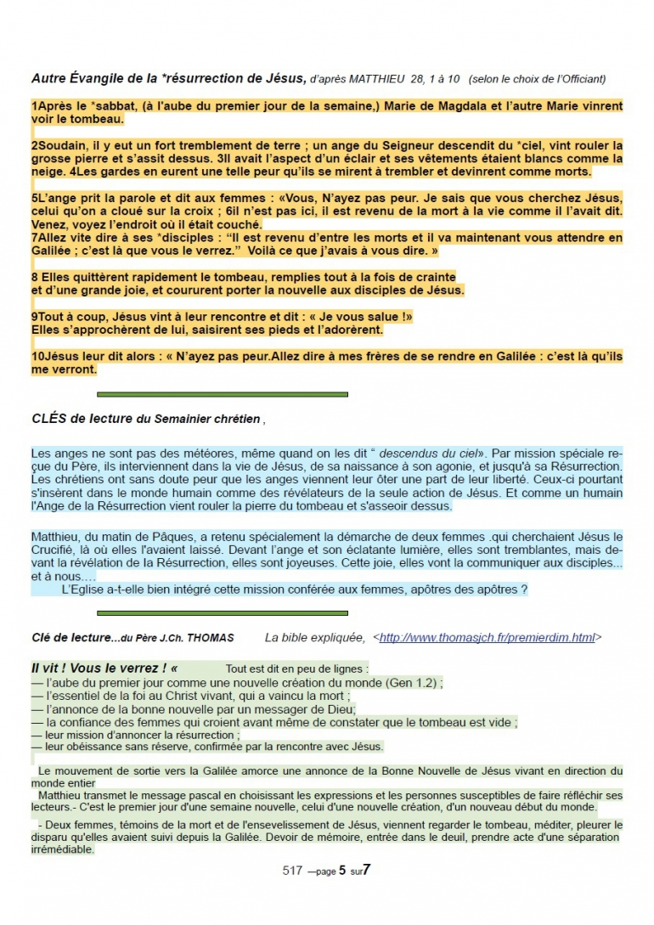
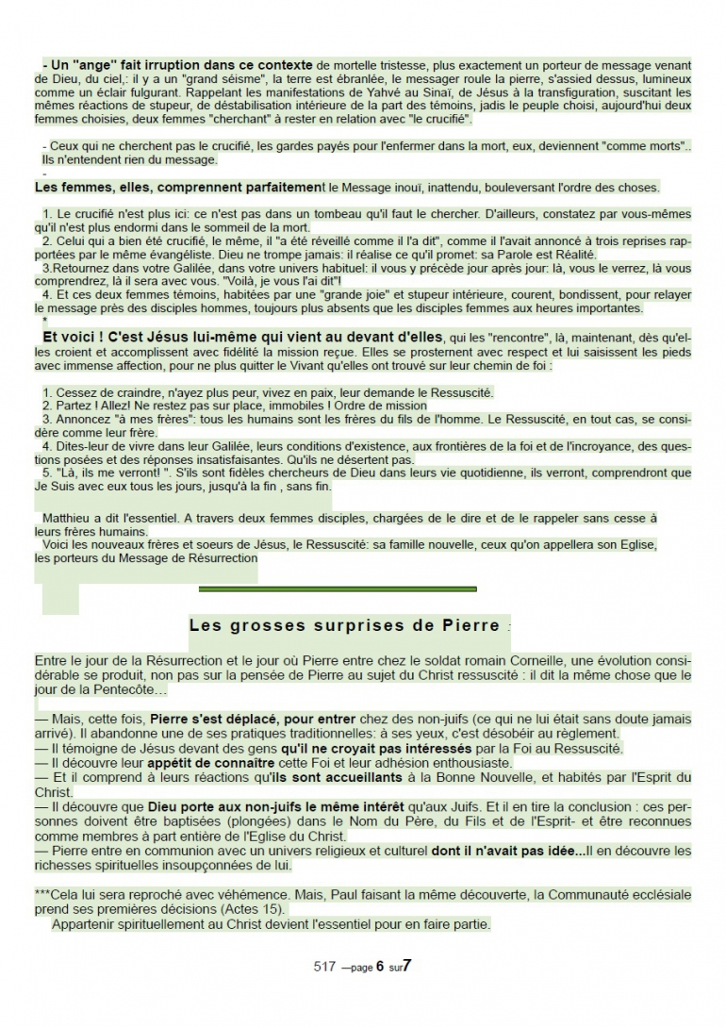
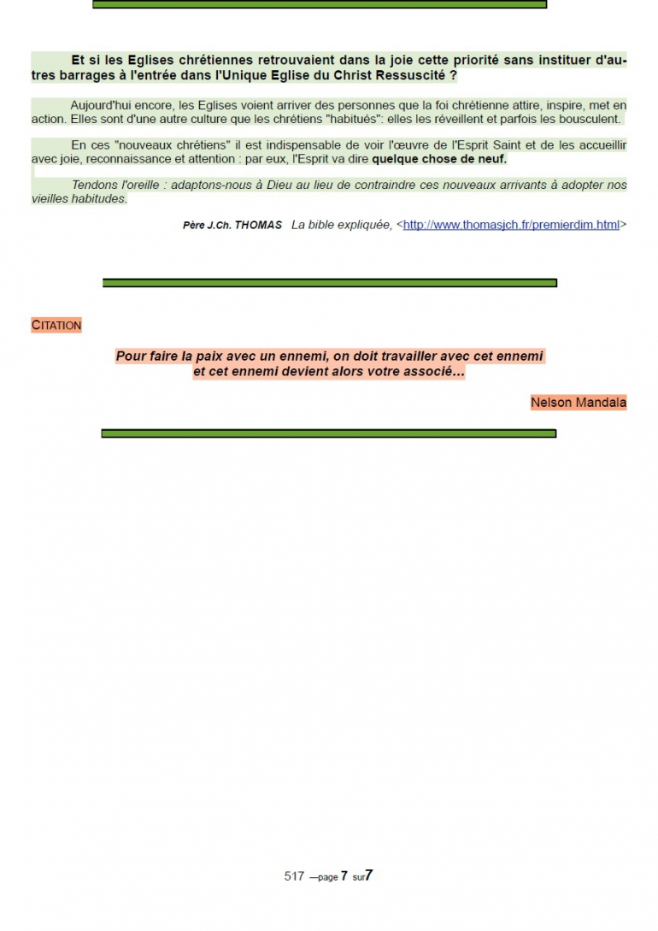

RESURRECTION DU CHRIST ANNEE A 2017 VEILLEE

Lectures Ps 104 Evangile Mt 28, 1-10

ACCUEILLIR LE CHRIST RESSUSCITE POUR DEVENIR
DES CHRETIENS RESSUSCITES

FIL CONDUCTEUR
La résurrection du Christ, ce soir, pour chacun de nous, ce n’est pas un souvenir, une belle histoire transmise depuis 2000 ans ! C‘est un présent magnifique ouvrant sur un avenir merveilleux…à condition d’y rencontrer le Christ, qui fait toutes choses nouvelles, qui seul peut nous projeter dans ce Bonheur pour lequel il nous a créés !

PRINCIPAUX POINTS

- Rencontrer le Christ ressuscité, dans notre cœur, c’est, pour chacun de nous, la condition essentielle pour le Bonheur. Rencontrer le Christ ressuscité, c’est ce qu’ont fait les disciples après la résurrection, après un temps de « flottement », différent selon les uns et les autres. Avec quelques hésitations pour les saintes femmes, un peu de retard pour Pierre. Ou au contraire, tout de suite, comme pour Jean qui "a vu et cru"! Ou encore, après un temps d'égarement, mais avec une force irrésistible, comme pour Paul sur le chemin de Damas. Pour chacun, en fait, selon la façon dont il s'y était préparé!
- Ce qui a entraîné, déjà à l'origine et maintenant encore, cette diversité dans les façons de rencontrer le Christ, ce qui a fait les hésitations des uns et l'adhésion profonde des autres, c’est, d'abord, la façon de se préparer à le recevoir! Mais ce qui nous est offert à chacun ce soir, par Dieu, quelle que soit l'attente que nous avions dans le cœur en venant ici, c'est le cadeau d'une vie entièrement nouvelle! Tout en restant toujours nous-même, toujours merveille de Dieu, par Dieu et pour Dieu, malgré nos faiblesses, devenir désormais différent, une femme ou un homme ressuscité! Le voulons-nous ?ou bien hésiterons nous encore ? De notre côté, à nous de décider!
- Du côté de Dieu, nous constatons, à la lecture de tous ces textes que nous venons d'entendre, que la préparation à cette résurrection a été minutieuse. Dieu ne s'est pas découragé devant l'insouciance et l'ingratitude des hommes ou devant leurs incessantes provocations. Dieu n'a pas arrêté de reprendre son peuple, et, maintenant encore, de "booster" chacun de nous, à travers ses bienfaits comme à travers même les épreuves qui nous ont trop souvent déroutés!
- Quelle chance nous avons, nous, de savoir que Jésus est ressuscité, par rapport à ces saintes femmes qui venaient au tombeau sans comprendre ce qui s'était passé, toutes bouleversées de ne l’y pas trouver.
La parole qu’elles reçoivent alors, elle est surtout pour nous : « pourquoi cherchez
vous le Vivant parmi les morts ? ».
Comment espérons nous trouver le Christ ressuscité au milieu de toutes ces « œuvres
mortes » que sont toutes les fausses valeurs auxquelles nous attachons peut-être
encore tant d’importance : l’argent, le confort absolu, le « paraître », la vanité, la
réputation, les honneurs ? Tout ces dérapages, en réalité, nous masquent le véritable
bonheur et empêchent de rencontrer Jésus qui est tout le contraire de cela ! Plus
grave encore : comment rencontrer Jésus ressuscité au milieu des œuvres de mort
que sont toutes les atteintes à l’amour, hélas bien réelles, que nous devons éviter!
Nous ne pouvons pas rencontrer le Christ en pratiquant indifférence, égoïsme, haine,
rancune, vengeance, mépris, agression envers le prochain! C'est impossible!

- Par sa résurrection, Jésus, en restant le même, est devenu différent. Pour les disciples d'Emmaus, quand ils l'ont reconnu à la fraction du pain, c'était bien Lui, absolument, mais, en même temps, leurs yeux ne l'avaient pas reconnu, tant il était…différent, devenu insensible aux impératifs de la physique, apparaissant aussi aux 11 apôtres, toutes portes étant fermées!
- En accueillant Jésus ce soir, nous aussi, nous resterons les mêmes : parents, enfants, hommes ou femmes, de retour chez nous dans les conditions habituelles de notre vie, avec nos mêmes handicaps et nos mêmes capacités! Mais en même temps, si nous accueillons vraiment, ce soir, dans notre cœur, Jésus ressuscité, nous pouvons, nous aussi être totalement transformés et accéder à une vie nouvelle remplie tout naturellement d'œuvres d’amour ! C’est « dans notre main » ou plutôt…dans notre cœur ! Et alors, dés maintenant, rien ne pourra nous séparer de l’amour de Dieu qui est en Jésus Christ: rien (ni la mort ni la vie, …) ne nous détournera du Bonheur !

Michel ANDRE, diacre jeannemichel.andre@gmail.com
BLOG http://puzzlebondieu777.over-blog.com

